2º curso / 2º cuatr.  Grado Ing. Inform.  Doble Grado Ing. Inform. y Mat. |  | Arquitectura de Computadores (AC)  Cuaderno de prácticas.  Bloque Práctico 4. Optimización de código  Estudiante (nombre y apellidos):  Grupo de prácticas:  Fecha de entrega:  Fecha evaluación en clase:

Denominación de marca del chip de procesamiento o procesador (se encuentra en /proc/cpuinfo): Intel(R) Core(TM) i7-4712MQ CPU @ 2.30GHz
Sistema operativo utilizado: Arch Linux
Versión de gcc utilizada: gcc (GCC) 6.3.1 20170109
Adjunte el contenido del fichero /proc/cpuinfo de la máquina en la que ha tomado las medidas

- Para el núcleo que se muestra en la Figura 1 (ver guion de prácticas), y para un programa que implemente la multiplicación de matrices (use variables globales):
  - Modifique el código C para reducir el tiempo de ejecución del mismo. Justifique los tiempos obtenidos (use –O2) a partir de la modificación realizada. Incorpore los códigos modificados en el cuaderno.
  - Genere los códigos en ensamblador con -O2 para el original y dos códigos modificados obtenidos en el punto anterior (incluido el que supone menor tiempo de ejecución) e incorpórelos al cuaderno de prácticas. Destaque las diferencias entre ellos en el código ensamblador.
1.3 (Ejercicio EXTRA) Intente mejorar los resultados obtenidos transformando el código ensamblador del programa para el que se han conseguido las mejores prestaciones de tiempo

A) MULTIPLICACIÓN DE MATRICES:
CÓDIGO FUENTE: pmm-secuencial.c
(ADJUNTAR CÓDIGO FUENTE AL .ZIP)
/* pmm-secuencial.c
Producto de dos matrices cuadradas, M y L.
Para compilar usar (-lrt: real time library)
gcc -O2 pmv-secuencial.c -o pmv -lrt
*/

#include <stdlib.h> // biblioteca con funciones atoi(), malloc() y free()
#include <stdio.h> // biblioteca donde se encuentra la función printf()
#include <time.h> // biblioteca donde se encuentra la función clock_gettime()

double **M ;
double **L ;
double **R ;

unsigned int f ;
int i;

int main(int argc, char** argv){

struct timespec cgt1,cgt2; double ncgt; //para tiempo de ejecución

//Leer argumento de entrada (nº de filas y columnas)
if (argc<2){
printf("Error: Falta el número de filas y columnas.\n");
exit(-1);
}
f = atoi(argv[1]);// Máximo N =2^32-1=4294967295 (sizeof(unsigned int) = 4 B)

M = (double **)malloc(f*sizeof(double*)) ;
for( i = 0 ; i < f ; i++) M[i] = (double*)malloc(f * sizeof(double)) ;
L = (double **)malloc(f*sizeof(double*)) ;
for( i = 0 ; i < f ; i++) L[i] = (double*)malloc(f * sizeof(double)) ;
// matriz resultado
R = (double **)malloc(f*sizeof(double*)) ;
for( i = 0 ; i < f ; i++) R[i] = (double*)malloc(f * sizeof(double)) ;

if ( (L==NULL) || (M==NULL) || (R==NULL)){
printf("Error en la reserva de espacio para los vectores\n");
exit(-2);
}

int j ;

//Inicializar matrices

for(int i = 0 ; i < f ; i++){
for(int j = 0 ; j < f ; j++){
M[i][j] = 0.5*(i+j);
L[i][j] = (i+j) ;
R[i][j] = 0 ;
}
}

clock_gettime(CLOCK_REALTIME,&cgt1);

int k ;
//Calcular multiplicación.
for(i=0; i<f; i++){
for(j=0 ; j<f ; j++){
for(k=0 ; k<f ; k++){
R[i][j] += M[i][k]*L[j][k];
}
}
}
clock_gettime(CLOCK_REALTIME,&cgt2);
ncgt+=(double) (cgt2.tv_sec-cgt1.tv_sec)+
(double) ((cgt2.tv_nsec-cgt1.tv_nsec)/(1.e+9));

printf("\nR[0][0]=%f ; R[n-1][n-1] = %f", R[0][0], R[f-1][f-1]) ;

ncgt = ncgt ;

printf("\nTiempo(seg.): %11.9f\t / filas: %u\t / columnas: %u\t",
ncgt,f,f) ;

FILE * fp ;
fp = fopen("salida","a");
if(fp==NULL){perror("Error opening file.");}
fprintf(fp,"\n%d\t%f",f,ncgt);
fclose(fp);

}

1.1. MODIFICACIONES REALIZADAS (al menos dos modificaciones):
Modificación a) –explicación-:
He realizado la transposición de la matriz que debería recorrerse por columnas para que pueda recorrerse por filas y evitar así multitud de fallos de caché.
Modificación b) –explicación-:
He realizado la relocalización de las filas de las matrices a multiplicar para que estén alineadas en memoria (estén situadas al inicio de líneas de caché) para minimizar los fallos de caché.

1.1. CÓDIGOS FUENTE MODIFICACIONES
a) pmm-secuencial-modificado_a.c
(ADJUNTAR CÓDIGO FUENTE AL .ZIP)
/* pmm-secuencial.c
Producto de dos matrices cuadradas, M y L.
Para compilar usar (-lrt: real time library)
gcc -O2 pmv-secuencial.c -o pmv -lrt
*/

#include <stdlib.h> // biblioteca con funciones atoi(), malloc() y free()
#include <stdio.h> // biblioteca donde se encuentra la función printf()
#include <time.h> // biblioteca donde se encuentra la función clock_gettime()

double **M ;
double **L ;
double **R ;

unsigned int f ;
int i;

int main(int argc, char** argv){

struct timespec cgt1,cgt2; double ncgt; //para tiempo de ejecución

//Leer argumento de entrada (nº de filas y columnas)
if (argc<2){
printf("Error: Falta el número de filas y columnas.\n");
exit(-1);
}
f = atoi(argv[1]);// Máximo N =2^32-1=4294967295 (sizeof(unsigned int) = 4 B)

M = (double **)malloc(f*sizeof(double*)) ;
for( i = 0 ; i < f ; i++)
M[i] = (double*)malloc(f * sizeof(double)) ;
L = (double **)malloc(f*sizeof(double*)) ;
for( i = 0 ; i < f ; i++)
L[i] = (double*)malloc(f * sizeof(double)) ;
// matriz resultado
R = (double **)malloc(f*sizeof(double*)) ;
for( i = 0 ; i < f ; i++)
R[i] = (double*)malloc(f * sizeof(double)) ;

if ( (L==NULL) || (M==NULL) || (R==NULL)){
printf("Error en la reserva de espacio para los vectores\n");
exit(-2);
}

int j ;

//Inicializar matrices

for(int i = 0 ; i < f ; i++){
for(int j = 0 ; j < f ; j++){
M[i][j] = 0.5*(i+j);
L[i][j] = (i+j) ;
R[i][j] = 0 ;
}
}

clock_gettime(CLOCK_REALTIME,&cgt1);

// transposición del a matriz L para eliminar fallos de caché.

for(i = 0 ; i < f ; i++)
for(j = 0 ; j < f ; j++){
if(i != j){
int aux = L[i][j] ;
L[i][j] = L[j][i] ;
L[j][i] = aux ;
}
}

int k ;
//Calcular multiplicación.
for(i=0; i<f; i++){
for(j=0 ; j<f ; j++){
for(k=0 ; k<f ; k++){
R[i][j] += M[i][k]*L[j][k];
}
}
}
clock_gettime(CLOCK_REALTIME,&cgt2);
ncgt+=(double) (cgt2.tv_sec-cgt1.tv_sec)+
(double) ((cgt2.tv_nsec-cgt1.tv_nsec)/(1.e+9));

printf("\nR[0][0]=%f ; R[n-1][n-1] = %f", R[0][0], R[f-1][f-1]) ;

ncgt = ncgt ;

printf("\nTiempo(seg.): %11.9f\t / filas: %u\t / columnas: %u\t",
ncgt,f,f) ;

FILE * fp ;
fp = fopen("salida","a");
if(fp==NULL){perror("Error opening file.");}
fprintf(fp,"\na\t%d\t%f",f,ncgt);
fclose(fp);

}

b) pmm-secuencial-modificado_b.c
(ADJUNTAR CÓDIGO FUENTE AL .ZIP)
/* pmm-secuencial.c
Producto de dos matrices cuadradas, M y L.
Para compilar usar (-lrt: real time library)
gcc -O2 pmv-secuencial.c -o pmv -lrt
*/

#include <stdlib.h> // biblioteca con funciones atoi(), malloc() y free()
#include <stdio.h> // biblioteca donde se encuentra la función printf()
#include <time.h> // biblioteca donde se encuentra la función clock_gettime()

double **M ;
double **MA ;
double **L ;
double **LA ;
double **R ;
double **RA ;

unsigned int f ;
int i;

const unsigned long BOUND = 64 ;

int main(int argc, char** argv){

struct timespec cgt1,cgt2; double ncgt; //para tiempo de ejecución

//Leer argumento de entrada (nº de filas y columnas)
if (argc<2){
printf("Error: Falta el número de filas y columnas.\n");
exit(-1);
}
f = atoi(argv[1]);// Máximo N =2^32-1=4294967295 (sizeof(unsigned int) = 4 B)

unsigned int fil_tam = sizeof(double) * f ;

unsigned int fil_lines = fil_tam / BOUND + 1;

printf("\n\ntamaño de fila: %d, lineas por fila: %d\n\n", fil_tam, fil_lines) ;

M = (double **)malloc(f*sizeof(double*)) ;
MA = (double **)malloc(f*sizeof(double*)) ;
for( i = 0 ; i < f ; i++){
// reservo una linea más de las necesarias, menos 1B
MA[i] = (double *) malloc(BOUND*(fil_lines+1)-1) ;
M[i] = (double *) ((((unsigned long) MA[i]) + BOUND-1) & ~(BOUND-1)) ;
}

L = (double **)malloc(f*sizeof(double*)) ;
LA = (double **)malloc(f*sizeof(double*)) ;
for( i = 0 ; i < f ; i++){
// reservo una linea más de las necesarias, menos 1B
LA[i] = (double *) malloc(BOUND*(fil_lines+1)-1) ;
L[i] = (double *) ((((unsigned long) LA[i]) + BOUND-1) & ~(BOUND-1)) ;
}

R = (double **)malloc(f*sizeof(double*)) ;
RA = (double **)malloc(f*sizeof(double*)) ;
for( i = 0 ; i < f ; i++){
// reservo una linea más de las necesarias, menos 1B
RA[i] = (double *) malloc(BOUND*(fil_lines+1)-1) ;
R[i] = (double *) ((((unsigned long) RA[i]) + BOUND-1) & ~(BOUND-1)) ;
}

if ( (L==NULL) || (M==NULL) || (R==NULL)){
printf("Error en la reserva de espacio para los vectores\n");
exit(-2);
}

int j ;

//Inicializar matrices

for(int i = 0 ; i < f ; i++){
for(int j = 0 ; j < f ; j++){
M[i][j] = 0.5*(i+j);
L[i][j] = (i+j) ;
R[i][j] = 0 ;
}
}

clock_gettime(CLOCK_REALTIME,&cgt1);

int k ;
//Calcular multiplicación.
for(i=0; i<f; i++){
for(j=0 ; j<f ; j++){
for(k=0 ; k<f ; k++){
R[i][j] += M[i][k]*L[j][k];
}
}
}

clock_gettime(CLOCK_REALTIME,&cgt2);
ncgt+=(double) (cgt2.tv_sec-cgt1.tv_sec)+
(double) ((cgt2.tv_nsec-cgt1.tv_nsec)/(1.e+9));

printf("\nR[0][0]=%f ; R[n-1][n-1] = %f", R[0][0], R[f-1][f-1]) ;

ncgt = ncgt ;

printf("\nTiempo(seg.): %11.9f\t / filas: %u\t / columnas: %u\t",
ncgt,f,f) ;

FILE * fp ;
fp = fopen("salida","a");
if(fp==NULL){perror("Error opening file.");}
fprintf(fp,"\nb\t%d\t%f",f,ncgt);
fclose(fp);

for(int i = 0 ; i < f ; i++){
free(MA[i]);
free(LA[i]);
free(RA[i]);
}
free(M) ; free(MA) ;
free(L) ; free(LA) ;
free(R) ; free(RA) ;
}

Capturas de pantalla (que muestren que el resultado es correcto):

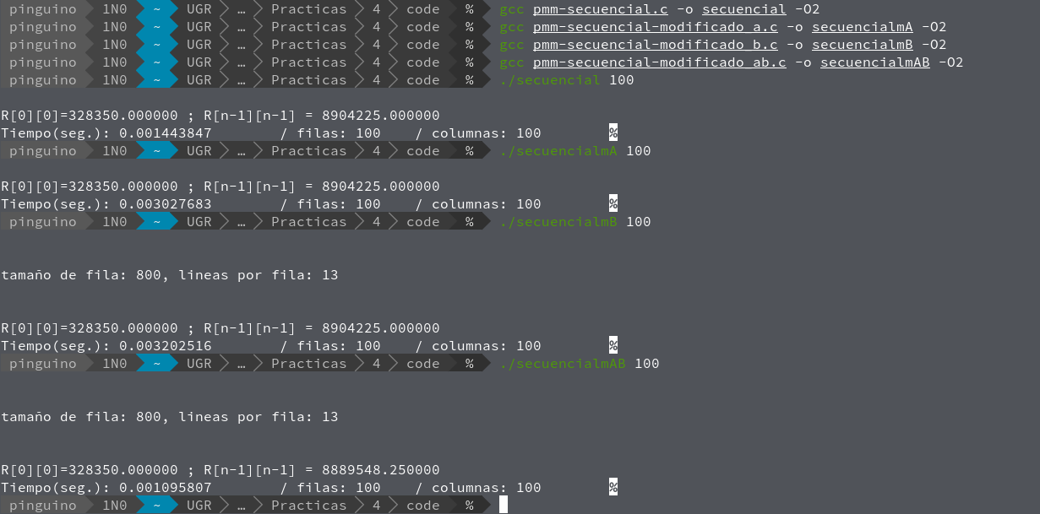

1.1. TIEMPOS y COMENTARIOS SOBRE LOS RESULTADOS:

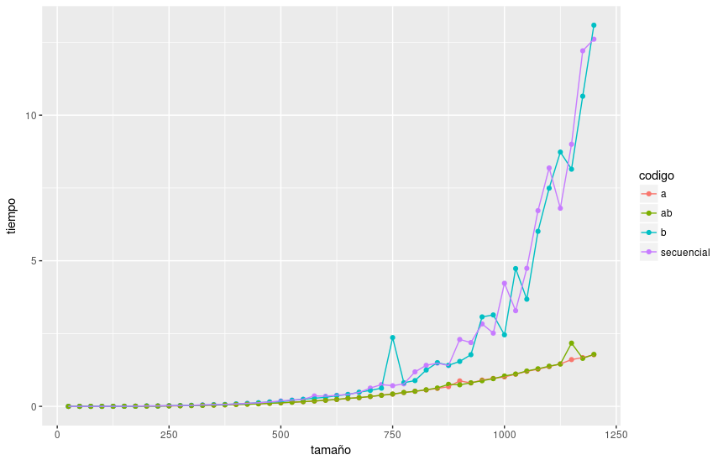
Los tiempos conseguidos con la mejora b son solo un poco mejores que los tiempos para el código secuencial, dándose casos en los que el código es mejor y casos en los que es peor. Sin embargo, la mejora de la transposición de la matriz genera tiempos mucho mejores que las dos versiones anteriores.

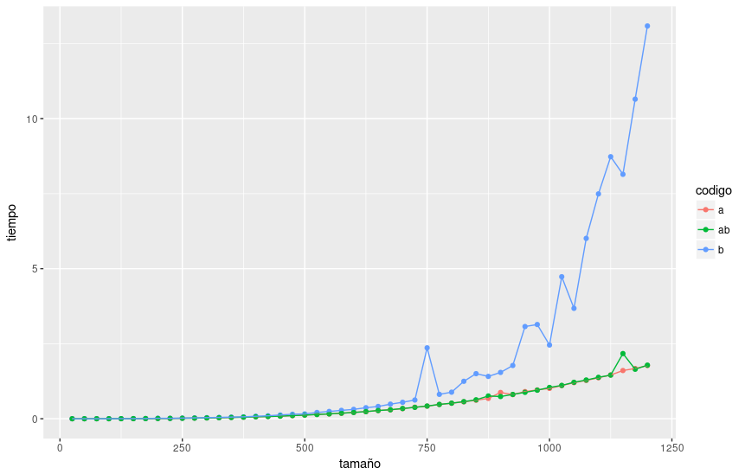

*Nota: la razón por la que en clase me salían los tiempos muy parecidos era que, aunque había eliminado la parte de transposición del código b, seguía accediendo a la segunda matriz como si estuviera transpuesta (se me olvidó darle la vuelta a los índices) y no me dí cuenta de esto porque al inicializar la matriz estaba haciéndola simétrica, y los resultados eran correctos (en realidad, como la matriz era simétrica daba igual que hiciera la transposición o no, por lo que los códigos a y b eran iguales).

1.2. CÓDIGO EN ENSAMBLADOR DEL ORIGINAL Y DE DOS MODIFICACIONES (ADJUNTAR AL .ZIP):
(PONER AQUÍ SÓLO LA ZONA DEL CÓDIGO ENSAMBLADOR EVALUADA, USE COLORES PARA DESTACAR LAS DIFERENCIAS)

pmm-secuencial.s | pmm-secuencial-modificado_b.s | pmm-secuencial-modificado_c.s
calcular_multiplicacion:  .LFB21:  .cfi_startproc  movl f(%rip), %edi  testl %edi, %edi  je .L15  leal -1(%rdi), %eax  pushq %rbp  .cfi_def_cfa_offset 16  .cfi_offset 6, -16  movq L(%rip), %r9  pushq %rbx  .cfi_def_cfa_offset 24  .cfi_offset 3, -24  movq R(%rip), %rbp  xorl %r11d, %r11d  movq M(%rip), %rbx  leaq 8(,%rax,8), %r10  .L6:  movq 0(%rbp,%r11,8), %rsi  movq (%rbx,%r11,8), %r8  xorl %edx, %edx  .p2align 4,,10  .p2align 3  .L7:  movsd (%rsi,%rdx), %xmm1  xorl %eax, %eax  .p2align 4,,10  .p2align 3  .L4:  movq (%r9,%rax,8), %rcx  movsd (%rcx,%rdx), %xmm0  mulsd (%r8,%rax,8), %xmm0  addq $1, %rax  cmpl %eax, %edi  addsd %xmm0, %xmm1  movsd %xmm1, (%rsi,%rdx)  ja .L4  addq $8, %rdx  cmpq %rdx, %r10  jne .L7  addq $1, %r11  cmpl %r11d, %edi  ja .L6  popq %rbx  .cfi_restore 3  .cfi_def_cfa_offset 16  popq %rbp  .cfi_restore 6  .cfi_def_cfa_offset 8  ret | calcular_multiplicacion:  .LFB21:  .cfi_startproc  movl f(%rip), %edi  testl %edi, %edi  je .L15  leal -1(%rdi), %eax  pushq %rbp  .cfi_def_cfa_offset 16  .cfi_offset 6, -16  movq L(%rip), %r9  pushq %rbx  .cfi_def_cfa_offset 24  .cfi_offset 3, -24  movq R(%rip), %rbp  xorl %r11d, %r11d  movq M(%rip), %rbx  leaq 8(,%rax,8), %r10  .L6:  movq 0(%rbp,%r11,8), %rsi  movq (%rbx,%r11,8), %r8  xorl %edx, %edx  .p2align 4,,10  .p2align 3  .L7:  movsd (%rsi,%rdx), %xmm1  xorl %eax, %eax  .p2align 4,,10  .p2align 3  .L4:  movq (%r9,%rax,8), %rcx  movsd (%rcx,%rdx), %xmm0  mulsd (%r8,%rax,8), %xmm0  addq $1, %rax  cmpl %eax, %edi  addsd %xmm0, %xmm1  movsd %xmm1, (%rsi,%rdx)  ja .L4  addq $8, %rdx  cmpq %rdx, %r10  jne .L7  addq $1, %r11  cmpl %r11d, %edi  ja .L6  popq %rbx  .cfi_restore 3  .cfi_def_cfa_offset 16  popq %rbp  .cfi_restore 6  .cfi_def_cfa_offset 8  ret | calcular_multiplicacion:  .LFB21:  .cfi_startproc  movl f(%rip), %ecx  movq L(%rip), %r9  testl %ecx, %ecx  je .L22  pushq %rbx  .cfi_def_cfa_offset 16  .cfi_offset 3, -16  xorl %r8d, %r8d  .L12:  leaq 0(,%r8,8), %r10  movl %r8d, %edi  xorl %eax, %eax  .p2align 4,,10  .p2align 3  .L5:  cmpl %eax, %edi  jge .L4  movq (%r9,%r8,8), %rdx  leaq (%rdx,%rax,8), %rsi  movq %r10, %rdx  addq (%r9,%rax,8), %rdx  movsd (%rsi), %xmm0  movsd (%rdx), %xmm1  movsd %xmm1, (%rsi)  movsd %xmm0, (%rdx)  .L4:  addq $1, %rax  cmpl %eax, %ecx  ja .L5  addq $1, %r8  cmpl %r8d, %ecx  ja .L12  movq R(%rip), %rbx  movq M(%rip), %r11  xorl %r10d, %r10d  .L8:  movq (%rbx,%r10,8), %rsi  movq (%r11,%r10,8), %r8  xorl %edx, %edx  .p2align 4,,10  .p2align 3  .L11:  movq (%r9,%rdx,8), %rdi  movsd (%rsi,%rdx,8), %xmm1  xorl %eax, %eax  .p2align 4,,10  .p2align 3  .L9:  movsd (%r8,%rax,8), %xmm0  mulsd (%rdi,%rax,8), %xmm0  addq $1, %rax  cmpl %eax, %ecx  addsd %xmm0, %xmm1  movsd %xmm1, (%rsi,%rdx,8)  ja .L9  addq $1, %rdx  cmpl %edx, %ecx  ja .L11  addq $1, %r10  cmpl %r10d, %ecx  ja .L8  popq %rbx  .cfi_restore 3  .cfi_def_cfa_offset 8  ret

B) CÓDIGO FIGURA 1:
CÓDIGO FUENTE: figura1-original.c
(ADJUNTAR CÓDIGO FUENTE AL .ZIP)
#include <stdio.h> // biblioteca donde se encuentra la función printf()
#include <time.h> // biblioteca donde se encuentra la función clock_gettime()

int main()
{
struct timespec cgt1,cgt2; double ncgt; //para tiempo de ejecución

int i, ii ;

struct {
int a;
int b;
} s[5000];

int X1, X2 ;

int R[40000] ;

// inicializar s ;

for(i = 0 ; i < 5000 ; i++){
s[i].a = i ;
s[i].b = 4999 - i ;
}

clock_gettime(CLOCK_REALTIME,&cgt1);
for (ii=0; ii<40000;ii++) {
X1=0; X2=0;
for(i=0; i<5000;i++) X1+=2*s[i].a+ii;
for(i=0; i<5000;i++) X2+=3*s[i].b-ii;
if (X1<X2)
R[ii]=X1 ;
else
R[ii]=X2;
}
clock_gettime(CLOCK_REALTIME,&cgt2);

ncgt=(double) (cgt2.tv_sec-cgt1.tv_sec)+
(double) ((cgt2.tv_nsec-cgt1.tv_nsec)/(1.e+9));

// imprimir algunos valores de R:

for(i = 0 ; i < 40000 ; i+=12345){
printf("\nR[%d] = %d", i, R[i]) ;
}

printf("\n\ntiempo: %f",ncgt) ;

FILE * fp ;
fp = fopen("figura1_salida","a");
if(fp==NULL){perror("Error opening file.");}
fprintf(fp,"\noriginal\t%f",ncgt);
fclose(fp);
}

1.1. MODIFICACIONES REALIZADAS (al menos dos modificaciones):
Modificación a) –explicación-: he eliminado uno de los bucles for y he hecho las operaciones sobre los parámetros a y b del struct en una misma iteración para aprovechar mejor la localidad espacial de estos ya que estarán intercalados en el array (es decir estarán situados de la forma: ababababababababababababababab….)
Modificación b) –explicación-: he realizado los cálculos de s[i].a*2 y s[i].b*3 previamente al bucle de ii para luego no tener que calcular dichas multiplicaciones todas las iteraciones. Además (aunque no sé si el compilador ya hará esto de por si), para ahorrarme las multiplicaciones y, dado que se trata de multiplicaciones por números pequeños (2 y 3) he calculado las multiplicaciones como sumas.
Modificación ab) He juntado las dos ideas haciendo el cálculo previo de las multiplicaciones y eliminando un bucle para mejorar el acceso a memoria.

1.1. CÓDIGOS FUENTE MODIFICACIONES
a) figura1-modificado_a.c
(ADJUNTAR CÓDIGO FUENTE AL .ZIP)
#include <stdio.h> // biblioteca donde se encuentra la función printf()
#include <time.h> // biblioteca donde se encuentra la función clock_gettime()

int main()
{
struct timespec cgt1,cgt2; double ncgt; //para tiempo de ejecución

int i, ii ;

struct {
int a;
int b;
} s[5000];

int X1, X2 ;

int R[40000] ;

// inicializar s ;

for(i = 0 ; i < 5000 ; i++){
s[i].a = i ;
s[i].b = 4999 - i ;
}

clock_gettime(CLOCK_REALTIME,&cgt1);
for (ii=0; ii<40000;ii++) {
X1=0; X2=0;
for(i=0; i<5000;i++){
X1+=2*s[i].a+ii;
X2+=3*s[i].b-ii;
}
if (X1<X2)
R[ii]=X1 ;
else
R[ii]=X2;
}
clock_gettime(CLOCK_REALTIME,&cgt2);

ncgt=(double) (cgt2.tv_sec-cgt1.tv_sec)+
(double) ((cgt2.tv_nsec-cgt1.tv_nsec)/(1.e+9));

// imprimir algunos valores de R:

for(i = 0 ; i < 40000 ; i+=12345){
printf("\nR[%d] = %d", i, R[i]) ;
}

printf("\n\ntiempo: %f",ncgt) ;

FILE * fp ;
fp = fopen("figura1_salida","a");
if(fp==NULL){perror("Error opening file.");}
fprintf(fp,"\nmodificadoA\t%f",ncgt);
fclose(fp);
}

b) figura1-modificado_b.c
(ADJUNTAR CÓDIGO FUENTE AL .ZIP)
#include <stdio.h> // biblioteca donde se encuentra la función printf()
#include <time.h> // biblioteca donde se encuentra la función clock_gettime()
#include <xmmintrin.h>

int main()
{
struct timespec cgt1,cgt2; double ncgt; //para tiempo de ejecución

int i, ii ;

struct {
int a;
int b;
} s[5000];

int X1, X2 ;

struct{
int x1;
int x2;
} x[5000] ;

int R[40000] ;

// inicializar s ;

for(i = 0 ; i < 5000 ; i++){
s[i].a = i ;
s[i].b = 4999 - i ;
}

clock_gettime(CLOCK_REALTIME,&cgt1);
for(i = 0 ; i < 5000 ; i++){
x[i].x1 = 0 ; x[i].x2 = 0 ;
x[i].x1 = s[i].a+s[i].a; //x2
x[i].x2 = s[i].b+s[i].b+s[i].b ; //x3
}
for (ii=0; ii<40000;ii++) {
X1=0; X2=0;
for(i=0; i<5000;i++){
X1+=x[i].x1+ii;
}
for(i=0; i<5000;i++){
X2+=x[i].x2-ii;
}
if (X1<X2)
R[ii]=X1 ;
else
R[ii]=X2;
}
clock_gettime(CLOCK_REALTIME,&cgt2);

ncgt=(double) (cgt2.tv_sec-cgt1.tv_sec)+
(double) ((cgt2.tv_nsec-cgt1.tv_nsec)/(1.e+9));

// imprimir algunos valores de R:

for(i = 0 ; i < 40000 ; i+=12345){
printf("\nR[%d] = %d", i, R[i]) ;
}

printf("\n\ntiempo: %f",ncgt) ;

FILE * fp ;
fp = fopen("figura1_salida","a");
if(fp==NULL){perror("Error opening file.");}
fprintf(fp,"\nmodificadoB\t%f",ncgt);
fclose(fp);
}

c) figura1-modificado_ab.c
(ADJUNTAR CÓDIGO FUENTE AL .ZIP)
#include <stdio.h> // biblioteca donde se encuentra la función printf()
#include <time.h> // biblioteca donde se encuentra la función clock_gettime()
#include <xmmintrin.h>

int main()
{
struct timespec cgt1,cgt2; double ncgt; //para tiempo de ejecución

int i, ii ;

struct {
int a;
int b;
} s[5000];

int X1, X2 ;

struct{
int x1;
int x2;
} x[5000] ;

int R[40000] ;

// inicializar s ;

for(i = 0 ; i < 5000 ; i++){
s[i].a = i ;
s[i].b = 4999 - i ;
}

clock_gettime(CLOCK_REALTIME,&cgt1);
for(i = 0 ; i < 5000 ; i++){
x[i].x1 = 0 ; x[i].x2 = 0 ;
x[i].x1 = s[i].a+s[i].a; //x2
x[i].x2 = s[i].b+s[i].b+s[i].b ; //x3
}
for (ii=0; ii<40000;ii++) {
X1=0; X2=0;
for(i=0; i<5000;i++){
X1+=x[i].x1+ii;
X2+=x[i].x2-ii;
}
if (X1<X2)
R[ii]=X1 ;
else
R[ii]=X2;
}
clock_gettime(CLOCK_REALTIME,&cgt2);

ncgt=(double) (cgt2.tv_sec-cgt1.tv_sec)+
(double) ((cgt2.tv_nsec-cgt1.tv_nsec)/(1.e+9));

// imprimir algunos valores de R:

for(i = 0 ; i < 40000 ; i+=12345){
printf("\nR[%d] = %d", i, R[i]) ;
}

printf("\n\ntiempo: %f",ncgt) ;

FILE * fp ;
fp = fopen("figura1_salida","a");
if(fp==NULL){perror("Error opening file.");}
fprintf(fp,"\nmodificadoAB\t%f",ncgt);
fclose(fp);
}

Capturas de pantalla (que muestren que el resultado es correcto):
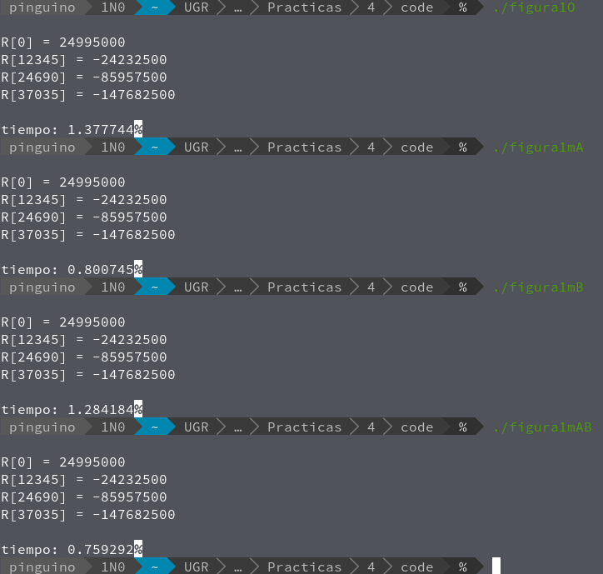

1.1. TIEMPOS y COMENTARIOS SOBRE LOS RESULTADOS:

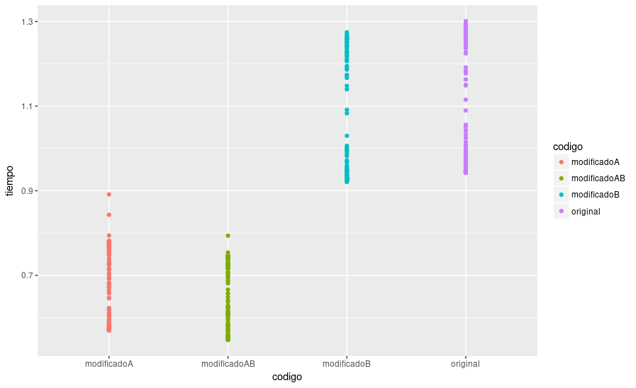
(No son tiempos en función del tamaño sino nubes de puntos con ejecuciones de los distintos códigos con un mismo tamaño para ver los intervalos de tiempos que se obtienen con cada uno)

Como se aprecia en la gráfica, los tiempos peores son los del código original (como es lógico) y los mejores, el resultado de combinar ambas mejoras (en verde), aunque la diferencia no es muy grande con respecto al código con la primera modificación (rojo) que es bastante mejor que el de la segunda mejora (azul) aunque esta tambien mejora un poco los tiempos del original. La conclusión que se puede extraer de aquí es que es mucho más importante reducir los fallos de caché/accesos a memoria (mejora 1) que reducir el número de operaciones simples (como pueden ser las multiplicaciones). Si se tratara de divisiones en lugar de multiplicaciones probablemente la mejora B daría resultados bastante mejores con respecto al original pero aún así, lo más probable es que la mejora A siguiera siendo mejor porque está ahorrando accesos a memoria, que incluso utilizando cachés son extremádamente lentos en comparación con la velocidad a la que ejecuta instrucciones el procesador.
Para apreciar mejor las diferencias entre los códigos original y mejoraB y entre los códigos mejoraA y mejoraAB he hecho estas otras dos gráficas:
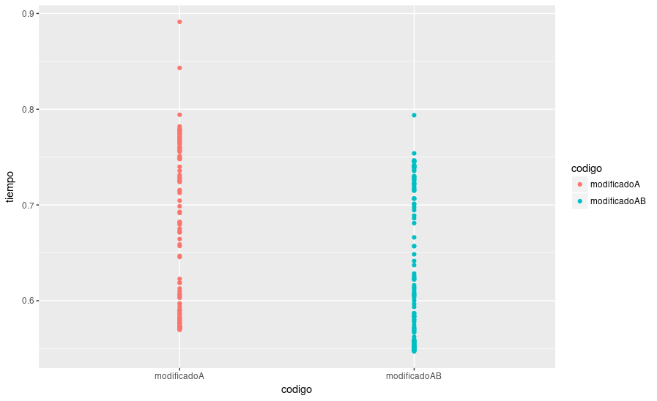

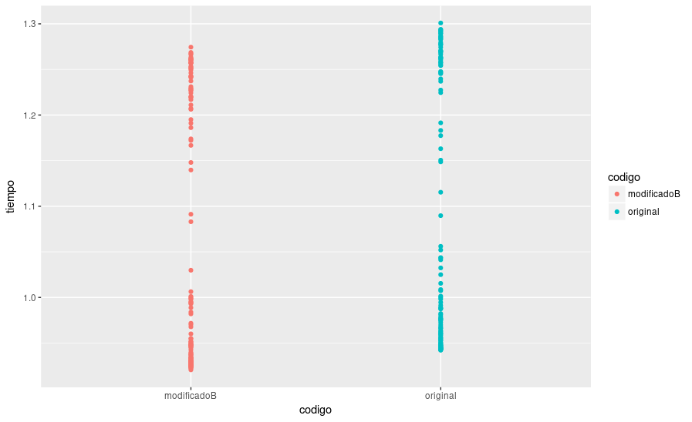

1.2. CÓDIGO EN ENSAMBLADOR DEL ORIGINAL Y DE DOS MODIFICACIONES (ADJUNTAR AL .ZIP):
(PONER AQUÍ SÓLO LA ZONA DEL CÓDIGO ENSAMBLADOR EVALUADA, USE COLORES PARA DESTACAR LAS DIFERENCIAS)

pmm-secuencial.s | pmm-secuencial-modificado_a.s | pmm-secuencial-modificado_ab.s
.file "figura1-original.c"  .section .rodata  .LC1:  .string "\nR[%d] = %d"  .LC2:  .string "\n\ntiempo: %f"  .LC3:  .string "a"  .LC4:  .string "figura1_salida"  .LC5:  .string "Error opening file."  .LC6:  .string "\noriginal\t%f"  .text  .globl main  .type main, @function  main:  .LFB0:  .cfi_startproc  pushq %rbp  .cfi_def_cfa_offset 16  .cfi_offset 6, -16  movq %rsp, %rbp  .cfi_def_cfa_register 6  subq $200080, %rsp  movl $0, -4(%rbp)  jmp .L2  .L3:  movl -4(%rbp), %eax  cltq  movl -4(%rbp), %edx  movl %edx, -40064(%rbp,%rax,8)  movl $4999, %eax  subl -4(%rbp), %eax  movl %eax, %edx  movl -4(%rbp), %eax  cltq  movl %edx, -40060(%rbp,%rax,8)  addl $1, -4(%rbp)  .L2:  cmpl $4999, -4(%rbp)  jle .L3  leaq -48(%rbp), %rax  movq %rax, %rsi  movl $0, %edi  call clock_gettime  movl $0, -8(%rbp)  jmp .L4  .L11:  movl $0, -12(%rbp)  movl $0, -16(%rbp)  movl $0, -4(%rbp)  jmp .L5  .L6:  movl -4(%rbp), %eax  cltq  movl -40064(%rbp,%rax,8), %eax  leal (%rax,%rax), %edx  movl -8(%rbp), %eax  addl %edx, %eax  addl %eax, -12(%rbp)  addl $1, -4(%rbp)  .L5:  cmpl $4999, -4(%rbp)  jle .L6  movl $0, -4(%rbp)  jmp .L7  .L8:  movl -4(%rbp), %eax  cltq  movl -40060(%rbp,%rax,8), %edx  movl %edx, %eax  addl %eax, %eax  addl %edx, %eax  subl -8(%rbp), %eax  addl %eax, -16(%rbp)  addl $1, -4(%rbp)  .L7:  cmpl $4999, -4(%rbp)  jle .L8  movl -12(%rbp), %eax  cmpl -16(%rbp), %eax  jge .L9  movl -8(%rbp), %eax  cltq  movl -12(%rbp), %edx  movl %edx, -200064(%rbp,%rax,4)  jmp .L10  .L9:  movl -8(%rbp), %eax  cltq  movl -16(%rbp), %edx  movl %edx, -200064(%rbp,%rax,4)  .L10:  addl $1, -8(%rbp)  .L4:  cmpl $39999, -8(%rbp)  jle .L11  leaq -64(%rbp), %rax  movq %rax, %rsi  movl $0, %edi  call clock_gettime  movq -64(%rbp), %rdx  movq -48(%rbp), %rax  subq %rax, %rdx  movq %rdx, %rax  pxor %xmm1, %xmm1  cvtsi2sdq %rax, %xmm1  movq -56(%rbp), %rdx  movq -40(%rbp), %rax  subq %rax, %rdx  movq %rdx, %rax  pxor %xmm0, %xmm0  cvtsi2sdq %rax, %xmm0  movsd .LC0(%rip), %xmm2  divsd %xmm2, %xmm0  addsd %xmm1, %xmm0  movsd %xmm0, -24(%rbp)  movl $0, -4(%rbp)  jmp .L12  .L13:  movl -4(%rbp), %eax  cltq  movl -200064(%rbp,%rax,4), %edx  movl -4(%rbp), %eax  movl %eax, %esi  movl $.LC1, %edi  movl $0, %eax  call printf  addl $12345, -4(%rbp)  .L12:  cmpl $39999, -4(%rbp)  jle .L13  movq -24(%rbp), %rax  movq %rax, -200072(%rbp)  movsd -200072(%rbp), %xmm0  movl $.LC2, %edi  movl $1, %eax  call printf  movl $.LC3, %esi  movl $.LC4, %edi  call fopen  movq %rax, -32(%rbp)  cmpq $0, -32(%rbp)  jne .L14  movl $.LC5, %edi  call perror  .L14:  movq -24(%rbp), %rdx  movq -32(%rbp), %rax  movq %rdx, -200072(%rbp)  movsd -200072(%rbp), %xmm0  movl $.LC6, %esi  movq %rax, %rdi  movl $1, %eax  call fprintf  movq -32(%rbp), %rax  movq %rax, %rdi  call fclose  movl $0, %eax  leave  .cfi_def_cfa 7, 8  ret  .cfi_endproc  .LFE0:  .size main, .-main  .section .rodata  .align 8  .LC0:  .long 0  .long 1104006501  .ident "GCC: (GNU) 6.3.1 20170109"  .section .note.GNU-stack,"",@progbits | .file "figura1-modificado_a.c"  .section .rodata  .LC1:  .string "\nR[%d] = %d"  .LC2:  .string "\n\ntiempo: %f"  .LC3:  .string "a"  .LC4:  .string "figura1_salida"  .LC5:  .string "Error opening file."  .LC6:  .string "\nmodificadoA\t%f"  .text  .globl main  .type main, @function  main:  .LFB0:  .cfi_startproc  pushq %rbp  .cfi_def_cfa_offset 16  .cfi_offset 6, -16  movq %rsp, %rbp  .cfi_def_cfa_register 6  subq $200080, %rsp  movl $0, -4(%rbp)  jmp .L2  .L3:  movl -4(%rbp), %eax  cltq  movl -4(%rbp), %edx  movl %edx, -40064(%rbp,%rax,8)  movl $4999, %eax  subl -4(%rbp), %eax  movl %eax, %edx  movl -4(%rbp), %eax  cltq  movl %edx, -40060(%rbp,%rax,8)  addl $1, -4(%rbp)  .L2:  cmpl $4999, -4(%rbp)  jle .L3  leaq -48(%rbp), %rax  movq %rax, %rsi  movl $0, %edi  call clock_gettime  movl $0, -8(%rbp)  jmp .L4  .L9:  movl $0, -12(%rbp)  movl $0, -16(%rbp)  movl $0, -4(%rbp)  jmp .L5  .L6:  movl -4(%rbp), %eax  cltq  movl -40064(%rbp,%rax,8), %eax  leal (%rax,%rax), %edx  movl -8(%rbp), %eax  addl %edx, %eax  addl %eax, -12(%rbp)  movl -4(%rbp), %eax  cltq  movl -40060(%rbp,%rax,8), %edx  movl %edx, %eax  addl %eax, %eax  addl %edx, %eax  subl -8(%rbp), %eax  addl %eax, -16(%rbp)  addl $1, -4(%rbp)  .L5:  cmpl $4999, -4(%rbp)  jle .L6  movl -12(%rbp), %eax  cmpl -16(%rbp), %eax  jge .L7  movl -8(%rbp), %eax  cltq  movl -12(%rbp), %edx  movl %edx, -200064(%rbp,%rax,4)  jmp .L8  .L7:  movl -8(%rbp), %eax  cltq  movl -16(%rbp), %edx  movl %edx, -200064(%rbp,%rax,4)  .L8:  addl $1, -8(%rbp)  .L4:  cmpl $39999, -8(%rbp)  jle .L9  leaq -64(%rbp), %rax  movq %rax, %rsi  movl $0, %edi  call clock_gettime  movq -64(%rbp), %rdx  movq -48(%rbp), %rax  subq %rax, %rdx  movq %rdx, %rax  pxor %xmm1, %xmm1  cvtsi2sdq %rax, %xmm1  movq -56(%rbp), %rdx  movq -40(%rbp), %rax  subq %rax, %rdx  movq %rdx, %rax  pxor %xmm0, %xmm0  cvtsi2sdq %rax, %xmm0  movsd .LC0(%rip), %xmm2  divsd %xmm2, %xmm0  addsd %xmm1, %xmm0  movsd %xmm0, -24(%rbp)  movl $0, -4(%rbp)  jmp .L10  .L11:  movl -4(%rbp), %eax  cltq  movl -200064(%rbp,%rax,4), %edx  movl -4(%rbp), %eax  movl %eax, %esi  movl $.LC1, %edi  movl $0, %eax  call printf  addl $12345, -4(%rbp)  .L10:  cmpl $39999, -4(%rbp)  jle .L11  movq -24(%rbp), %rax  movq %rax, -200072(%rbp)  movsd -200072(%rbp), %xmm0  movl $.LC2, %edi  movl $1, %eax  call printf  movl $.LC3, %esi  movl $.LC4, %edi  call fopen  movq %rax, -32(%rbp)  cmpq $0, -32(%rbp)  jne .L12  movl $.LC5, %edi  call perror  .L12:  movq -24(%rbp), %rdx  movq -32(%rbp), %rax  movq %rdx, -200072(%rbp)  movsd -200072(%rbp), %xmm0  movl $.LC6, %esi  movq %rax, %rdi  movl $1, %eax  call fprintf  movq -32(%rbp), %rax  movq %rax, %rdi  call fclose  movl $0, %eax  leave  .cfi_def_cfa 7, 8  ret  .cfi_endproc  .LFE0:  .size main, .-main  .section .rodata  .align 8  .LC0:  .long 0  .long 1104006501  .ident "GCC: (GNU) 6.3.1 20170109"  .section .note.GNU-stack,"",@progbits | .file "figura1-modificado_ab.c"  .section .rodata  .LC1:  .string "\nR[%d] = %d"  .LC2:  .string "\n\ntiempo: %f"  .LC3:  .string "a"  .LC4:  .string "figura1_salida"  .LC5:  .string "Error opening file."  .LC6:  .string "\nmodificadoAB\t%f"  .text  .globl main  .type main, @function  main:  .LFB499:  .cfi_startproc  pushq %rbp  .cfi_def_cfa_offset 16  .cfi_offset 6, -16  movq %rsp, %rbp  .cfi_def_cfa_register 6  subq $240080, %rsp  movl $0, -4(%rbp)  jmp .L2  .L3:  movl -4(%rbp), %eax  cltq  movl -4(%rbp), %edx  movl %edx, -40064(%rbp,%rax,8)  movl $4999, %eax  subl -4(%rbp), %eax  movl %eax, %edx  movl -4(%rbp), %eax  cltq  movl %edx, -40060(%rbp,%rax,8)  addl $1, -4(%rbp)  .L2:  cmpl $4999, -4(%rbp)  jle .L3  leaq -48(%rbp), %rax  movq %rax, %rsi  movl $0, %edi  call clock_gettime  movl $0, -4(%rbp)  jmp .L4  .L5:  movl -4(%rbp), %eax  cltq  movl $0, -80064(%rbp,%rax,8)  movl -4(%rbp), %eax  cltq  movl $0, -80060(%rbp,%rax,8)  movl -4(%rbp), %eax  cltq  movl -40064(%rbp,%rax,8), %edx  movl -4(%rbp), %eax  cltq  movl -40064(%rbp,%rax,8), %eax  addl %eax, %edx  movl -4(%rbp), %eax  cltq  movl %edx, -80064(%rbp,%rax,8)  movl -4(%rbp), %eax  cltq  movl -40060(%rbp,%rax,8), %edx  movl -4(%rbp), %eax  cltq  movl -40060(%rbp,%rax,8), %eax  addl %eax, %edx  movl -4(%rbp), %eax  cltq  movl -40060(%rbp,%rax,8), %eax  addl %eax, %edx  movl -4(%rbp), %eax  cltq  movl %edx, -80060(%rbp,%rax,8)  addl $1, -4(%rbp)  .L4:  cmpl $4999, -4(%rbp)  jle .L5  movl $0, -8(%rbp)  jmp .L6  .L11:  movl $0, -12(%rbp)  movl $0, -16(%rbp)  movl $0, -4(%rbp)  jmp .L7  .L8:  movl -4(%rbp), %eax  cltq  movl -80064(%rbp,%rax,8), %edx  movl -8(%rbp), %eax  addl %edx, %eax  addl %eax, -12(%rbp)  movl -4(%rbp), %eax  cltq  movl -80060(%rbp,%rax,8), %eax  subl -8(%rbp), %eax  addl %eax, -16(%rbp)  addl $1, -4(%rbp)  .L7:  cmpl $4999, -4(%rbp)  jle .L8  movl -12(%rbp), %eax  cmpl -16(%rbp), %eax  jge .L9  movl -8(%rbp), %eax  cltq  movl -12(%rbp), %edx  movl %edx, -240064(%rbp,%rax,4)  jmp .L10  .L9:  movl -8(%rbp), %eax  cltq  movl -16(%rbp), %edx  movl %edx, -240064(%rbp,%rax,4)  .L10:  addl $1, -8(%rbp)  .L6:  cmpl $39999, -8(%rbp)  jle .L11  leaq -64(%rbp), %rax  movq %rax, %rsi  movl $0, %edi  call clock_gettime  movq -64(%rbp), %rdx  movq -48(%rbp), %rax  subq %rax, %rdx  movq %rdx, %rax  pxor %xmm1, %xmm1  cvtsi2sdq %rax, %xmm1  movq -56(%rbp), %rdx  movq -40(%rbp), %rax  subq %rax, %rdx  movq %rdx, %rax  pxor %xmm0, %xmm0  cvtsi2sdq %rax, %xmm0  movsd .LC0(%rip), %xmm2  divsd %xmm2, %xmm0  addsd %xmm1, %xmm0  movsd %xmm0, -24(%rbp)  movl $0, -4(%rbp)  jmp .L12  .L13:  movl -4(%rbp), %eax  cltq  movl -240064(%rbp,%rax,4), %edx  movl -4(%rbp), %eax  movl %eax, %esi  movl $.LC1, %edi  movl $0, %eax  call printf  addl $12345, -4(%rbp)  .L12:  cmpl $39999, -4(%rbp)  jle .L13  movq -24(%rbp), %rax  movq %rax, -240072(%rbp)  movsd -240072(%rbp), %xmm0  movl $.LC2, %edi  movl $1, %eax  call printf  movl $.LC3, %esi  movl $.LC4, %edi  call fopen  movq %rax, -32(%rbp)  cmpq $0, -32(%rbp)  jne .L14  movl $.LC5, %edi  call perror  .L14:  movq -24(%rbp), %rdx  movq -32(%rbp), %rax  movq %rdx, -240072(%rbp)  movsd -240072(%rbp), %xmm0  movl $.LC6, %esi  movq %rax, %rdi  movl $1, %eax  call fprintf  movq -32(%rbp), %rax  movq %rax, %rdi  call fclose  movl $0, %eax  leave  .cfi_def_cfa 7, 8  ret  .cfi_endproc  .LFE499:  .size main, .-main  .section .rodata  .align 8  .LC0:  .long 0  .long 1104006501  .ident "GCC: (GNU) 6.3.1 20170109"  .section .note.GNU-stack,"",@progbits

- El benchmark Linpack ha sido uno de los programas más ampliamente utilizados para evaluar las prestaciones de los computadores. De hecho, se utiliza como base en la lista de los 500 computadores más rápidos del mundo (el Top500 Report). El núcleo de este programa es una rutina denominada DAXPY (Double precision- real Alpha X Plus Y) que multiplica un vector por una constante y los suma a otro vector (Lección 3/Tema 1):
for (i=1;i<=N,i++) y[i]= a*x[i] + y[i];
  - Genere los programas en ensamblador para cada una de las opciones de optimización del compilador (-O0, -O2, -O3) y explique las diferencias que se observan en el código justificando las mejoras en velocidad que acarrean. Incorpore los códigos al cuaderno de prácticas y destaque las diferencias entre ellos.
  - (Ejercicio EXTRA) Para la mejor de las opciones, obtenga los tiempos de ejecución con distintos valores de N y determine para su sistema los valores de Rmax (valor máximo del número de operaciones en coma flotante por unidad de tiempo), Nmax (valor de N para el que se consigue Rmax), y N1/2 (valor de N para el que se obtiene Rmax/2). Estime el valor de la velocidad pico (Rpico) del procesador (consulte en [4] el número de ciclos por instrucción punto flotante para la familia y modelo de procesador que está utilizando) y compárela con el valor obtenido para Rmax. -Consulte la Lección 3 del Tema 1.

CÓDIGO FUENTE: daxpy.c
(ADJUNTAR CÓDIGO FUENTE AL .ZIP)
/* Ejemplo de Programa de Prueba */

#include <stdio.h>
#include <math.h>
#include <time.h>

int suma_prod(int a, int b, int n)
{
return a * b + n;
}

int main()
{
int i,j,a,b,n,c;

clock_t start,stop;

start = clock();

n=6000;a=1;b=2;

for (j=1;j<=10000;j++)
{
printf("a=%d b=%d n=%d\n",a,b,n);
c=suma_prod(a,b,n);
printf("resultado= %d\n",c);
}

stop = clock();

printf("Tiempo= %f ms\n",difftime(stop,start) / (CLOCKS_PER_SEC / 1000.0));

return 0;
}

Tiempos:

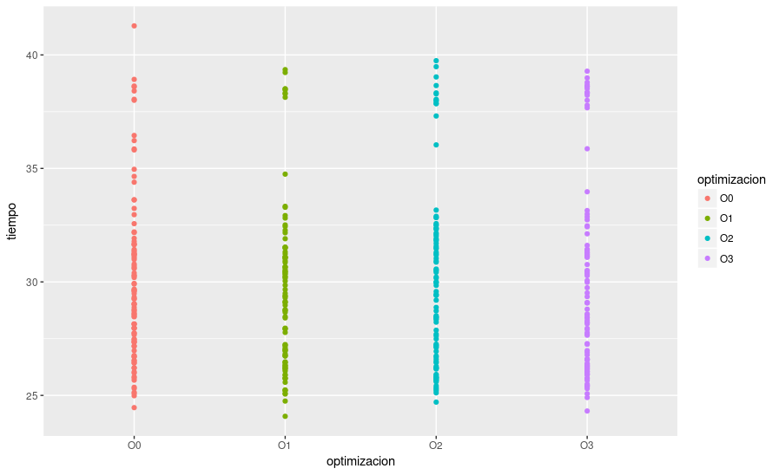
CAPTURAS DE PANTALLA:
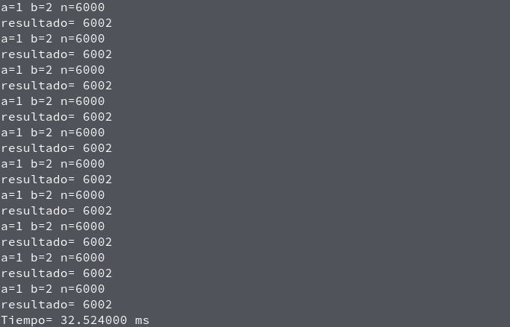
COMENTARIOS SOBRE LAS DIFERENCIAS EN ENSAMBLADOR:
las optimizaciones con -O2 y con -O3 dan como resultado el mismo código para la función de suma y multiplica. Estas opciones utilizan tan solo una instrucción imul y una leal mientras que la opción con -O1 necesita hacer uso de otras muchas instrucciones para trabajar con los argumentos que se le pasan a la función y utiliza un imul y un add+mov en lugar de un leal. Las mejoras no son muy relevantes pero se deben principalmente al uso de menos instrucciones en la función y al uso de leal para evitar hacer la suma y un mov.

CÓDIGO EN ENSAMBLADOR (ADJUNTAR AL .ZIP):
(PONER AQUÍ SÓLO LA ZONA DEL CÓDIGO ENSAMBLADOR DONDE ESTÁ EL CÓDIGO EVALUADO, USE COLORES PARA DESTACAR LAS DIFERENCIAS)

daxpyO0.s | daxpyO2.s | daxpyO3.s
suma_prod:  .LFB0:  .cfi_startproc  pushq %rbp  .cfi_def_cfa_offset 16  .cfi_offset 6, -16  movq %rsp, %rbp  .cfi_def_cfa_register 6  movl %edi, -4(%rbp)  movl %esi, -8(%rbp)  movl %edx, -12(%rbp)  movl -4(%rbp), %eax  imull -8(%rbp), %eax  movl %eax, %edx  movl -12(%rbp), %eax  addl %edx, %eax  popq %rbp  .cfi_def_cfa 7, 8  ret | suma_prod:  .LFB14:  .cfi_startproc  imull %esi, %edi  leal (%rdi,%rdx), %eax  ret | suma_prod:  .LFB14:  .cfi_startproc  imull %esi, %edi  leal (%rdi,%rdx), %eax  ret

